Untuk Mas Roy apa saja yang perlu dibetulkan

1. Sidebar nya gak coba dibikin view dewe tah ?

2.

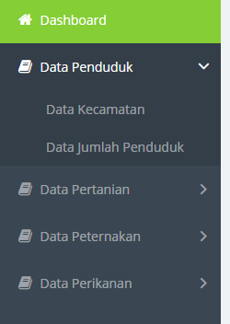

Mungkin ganti logo dari tiap komponen sidebar

3. di tiap form sudah ada error validation e tapi jek biasa mungkin iso mbok ubah

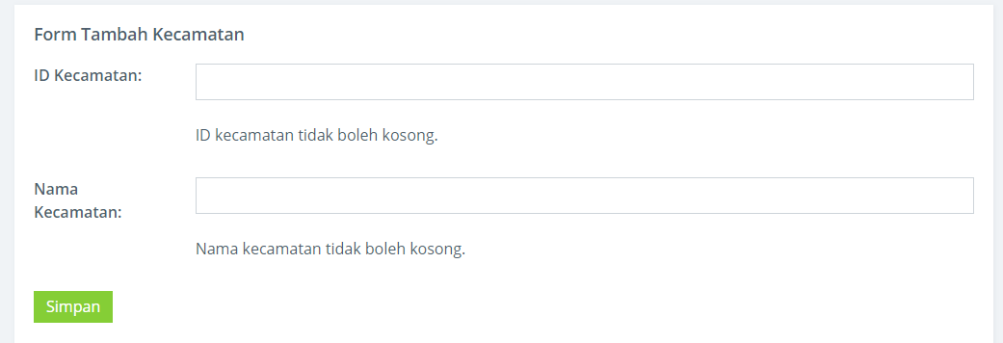

4. di tabel penduduk iku jumlah penduduk e ribuan nah aku pingine dikasih pemisah titik ribuan roy

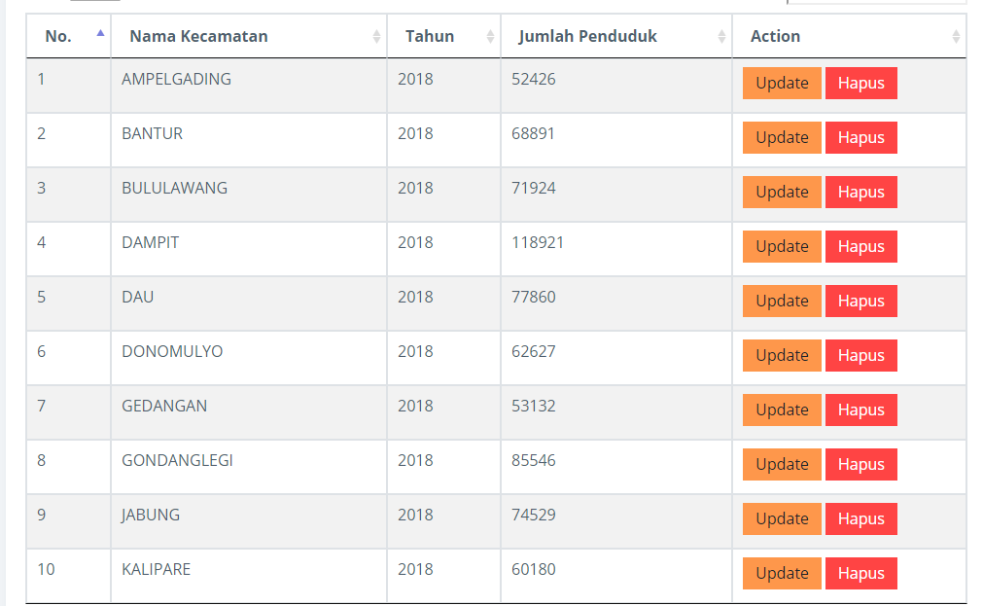

Link e pengaturan datatable ada tapi aku gak iso be e awakmu iso

<https://datatables.net/examples/basic_init/comma-decimal.html>

5. Date picker buat tahun saja

Semua date picker e iki gawe tahun thok roy

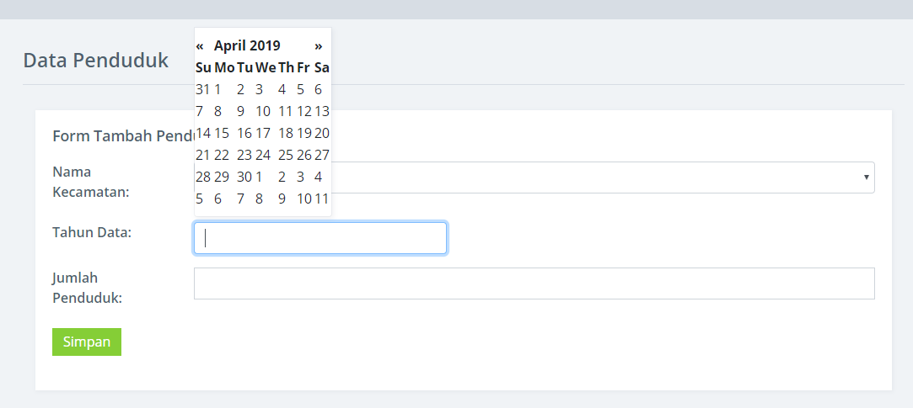

6. Di edit data penduduk e jek berantakan

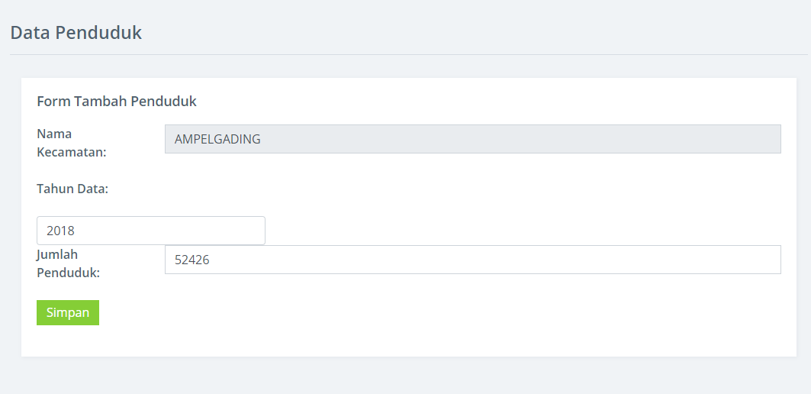

7. Form tambah konsumsi pertanian e berantakannn

